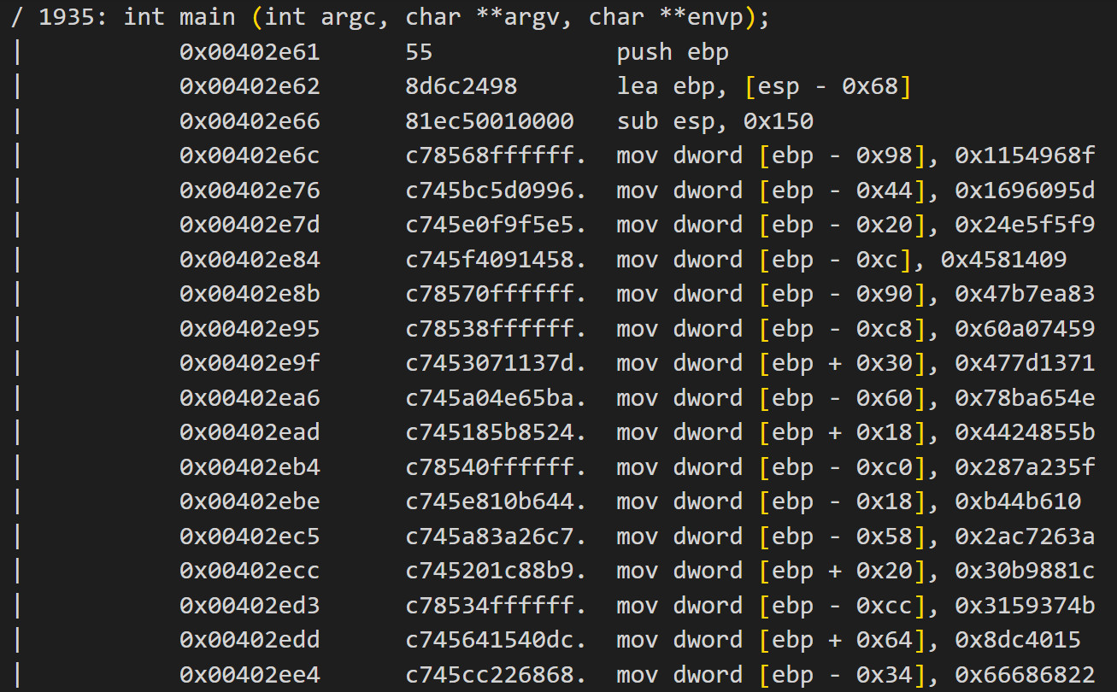

Ters Derlenmiş Yürütülebilir Dosyanın Metin Formatındaki Çıktısı

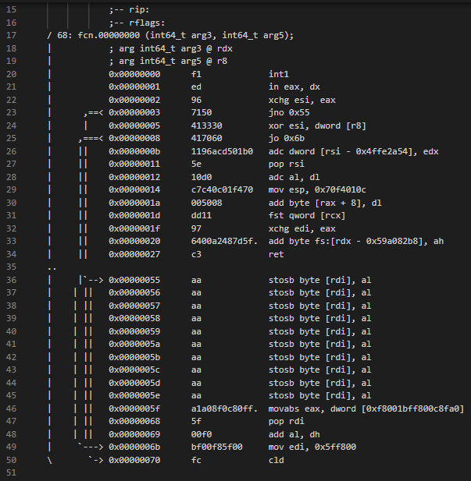

Ters Derleme İşlemi Başarısız Olan Yürütülebilir Dosya

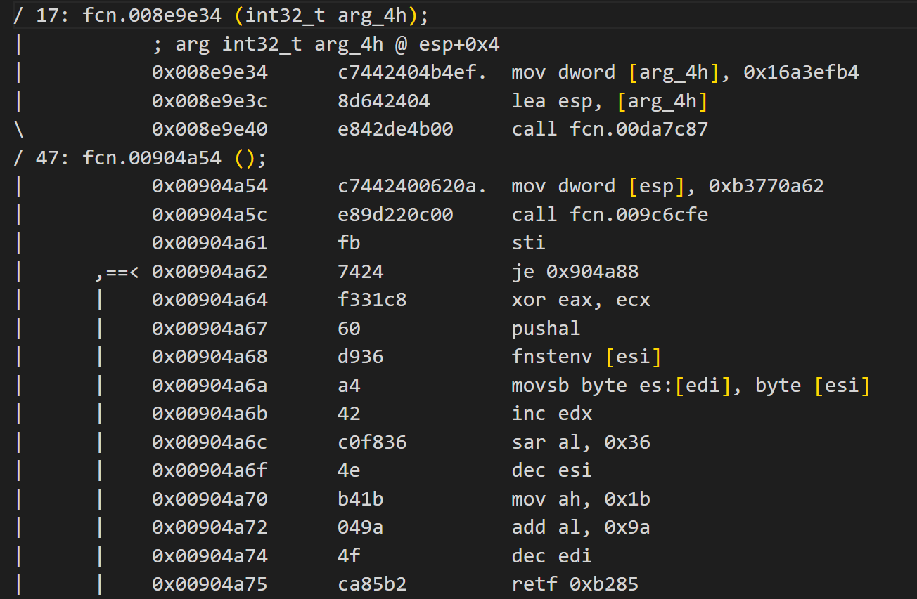

İşlem Öncesindeki Ters Derleme Sonuçlarının Metin Dosyası

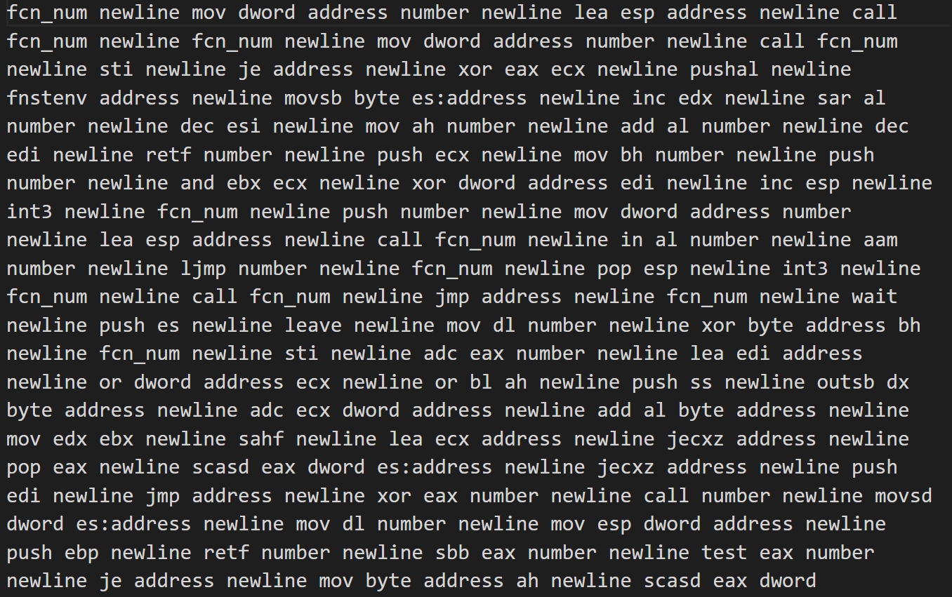

İşlem Sonrasındaki Ters Derleme Sonuçlarının Metin Dosyası

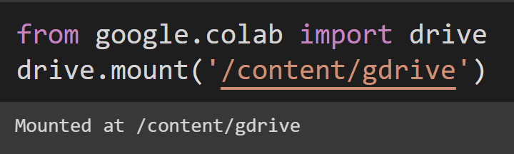

Google Colaboratory Çalışma Penceresi

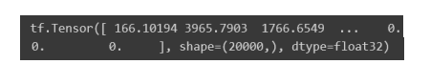

TF-IDF Kodlamasından Sonra Oluşturulan Vektör

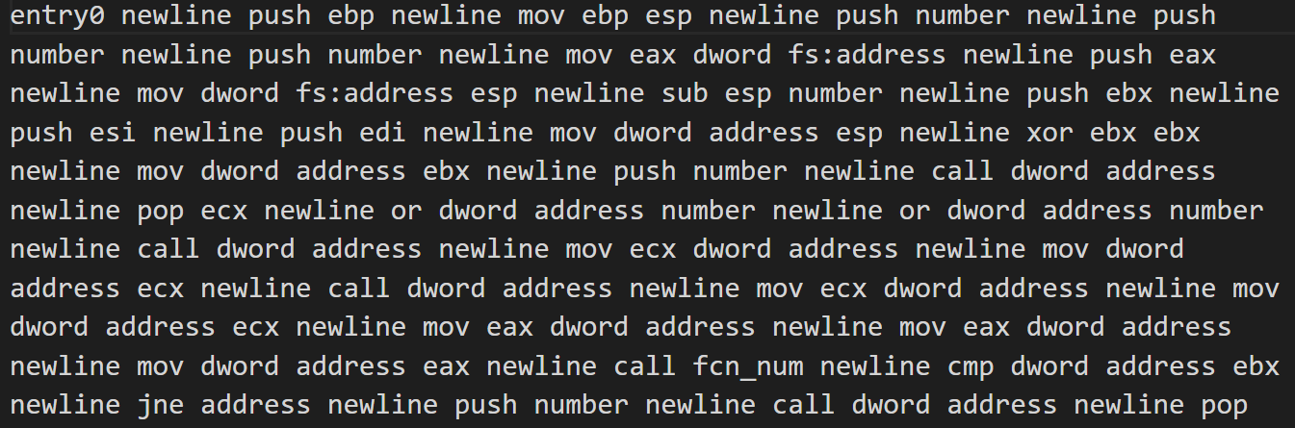

Farklı Modellerin WannaCry Örneğindeki Çıktı Sonuçları